Gib der Amsel das
passende Federkleid!

Das Männchen
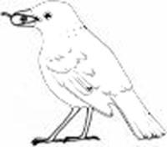
Mit seinem gleichmäßigen schwarzem Gefieder ist das Männchen ein stolzer Vogel. Die braunen Augen sind von einem hochgelben Lidrand umgeben. Die Regenwürmer zieht er mit seinem orange-gelben Schnabel aus der Erde.

Das Weibchen

Ihr Federkleid hat viele verschiedene Farben. Die Oberseite ist dunkelbraun und die Unterseite hell rotbraun. Die Kehle und die Oberbrust schmücken weißlich rosafarbene Federn. Sie hat auch braune Augen und einen braunen Schnabel.

Bildquelle: www.dt.rz.uni-karlsruhe.de/ ~db21/amsel.gif (7.1.2004)
Textquelle: http://home.eduhi.at/teacher/werner/biotop/amsel.htm (7.1.2004)

